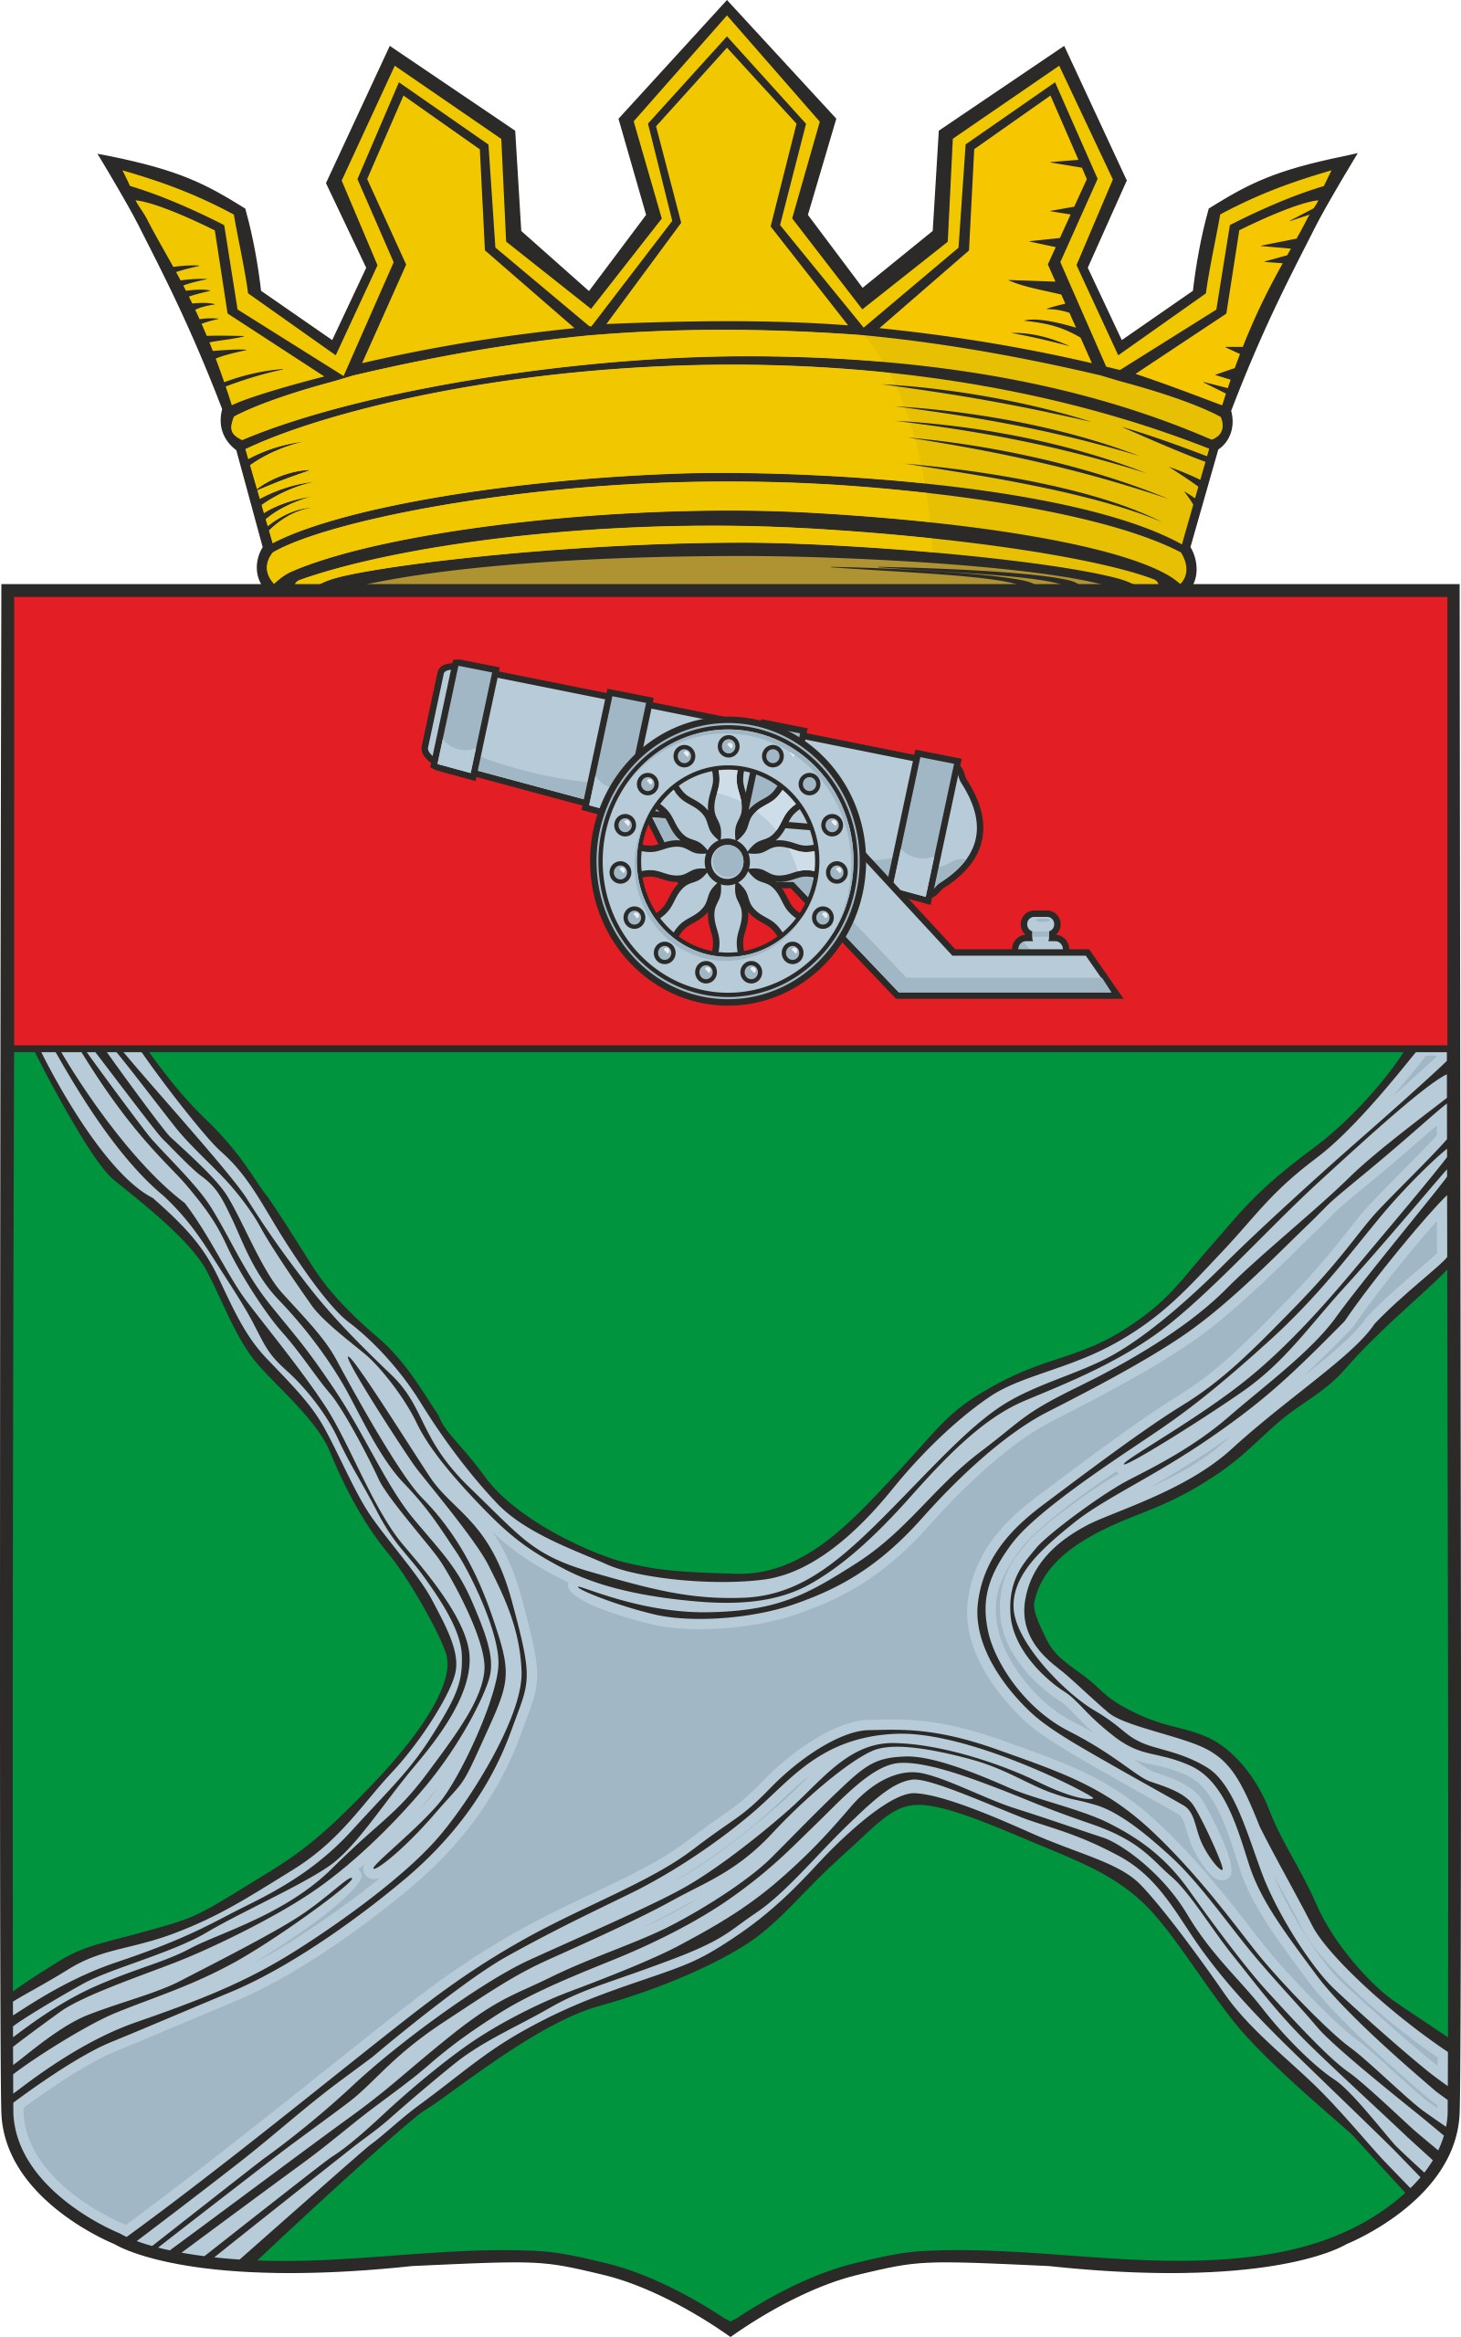

Администрация муниципального района

"Юхновский район"

ПОСТАНОВЛЕНИЕ

от 30 марта 2021 года № 134

Об утверждении Положения о порядке
принятия гражданами Российской Федерации,
являющимися членами казачьих обществ,
обязательств по несению муниципальной службы
в муниципальном образовании муниципальный
район «Юхновский район»

В соответствии с Федеральным законом от 5 декабря 2005 года N 154-ФЗ «О государственной службе российского казачества», Указом Президента Российской Федерации от 7 октября 2009 года N 1124 «Об утверждении Положения о порядке принятия гражданами Российской Федерации, являющимися членами казачьих обществ, обязательств по несению государственной или иной службы», Приказом Федерального агентства по делам национальностей от 23 ноября 2015 года N 89 «Об утверждении Порядка согласования принятых членами казачьих обществ обязательств по несению государственной или иной службы с федеральными органами исполнительной власти, органами исполнительной власти субъектов Российской Федерации и органами местного самоуправления» администрация муниципального района «Юхновский район» ПОСТАНОВЛЯЕТ:
1. Утвердить Положение о порядке принятия гражданами Российской Федерации, являющимися членами казачьих обществ, обязательств по несению муниципальной службы в муниципальном образовании муниципальный район «Юхновский район».
2. Контроль исполнения настоящего Постановления возложить на управляющего делами администрации муниципального района «Юхновский район» Т.В.Финогенову.
3. Настоящее Постановление вступает в силу со дня его принятия, подлежит обнародованию и размещению на официальном сайте администрации МР «Юхновский район» в сети Интернет.

Глава администрации
МР «Юхновский район» М.А.Ковалева

Исп.Кудрявцева В.А.
т.2-24-77

Согласовано
Управ.делами администрации
МР «Юхновский район»
_____________Т.В.Финогенова

